Alpha Test是什么，为什么移动端需要避免使用Alpha Test
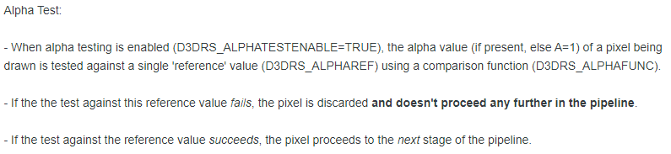

简单来说就是以一个参考值去比对需要渲染的像素的值，如果效验出问题的话，就会直接放弃这个像素。Alpha Test是不需要关闭ZWrite的。
因为移动端平台广泛的使用了Early-DT(Early-Z,Early Fragment Test),该技术可减少同像素重复计算量的Deferred Shading（延迟渲染）才成为了PC主机平台的游戏标配。而因为移动平台拥有early-DT，它的功能和Deferred Shading的功能是部分重叠的，所以移动平台才不建议使用Deferred Shading，因为获得的收益很可能会反倒不如Deferred技术新增的成本。
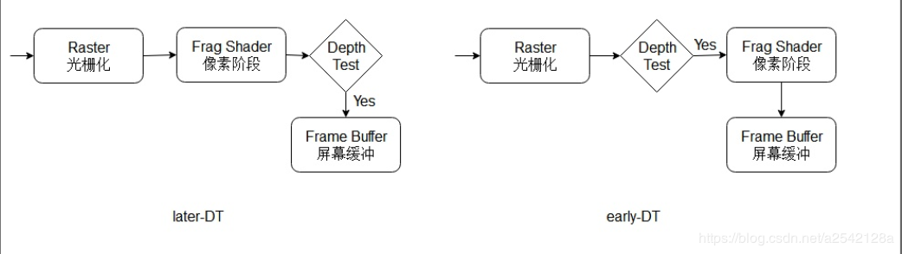
在early-DT下，AlphaTest虽然可以正常可以读取Depth，但是写Depth并不能进行，因为它只有读取了纹理才知道自己能不能写入深度。

不透明物体，只要通过了AlphaTest，就一定需要执行写深度操作，early阶段就提前写深度是没问题的。
透明物体，不管怎么样都不会执行写深度操作，所以也不会影响early阶段
在全部移动平台上，AlphaTest会阻塞后方的AlphaBlend/Opaque，产生一定的性能降低。
AlphaTest要写入深度，所以会破坏TBDR的earlyZ机制

